Задание «Что такое локдаун»
Составитель:
Кондратьева О.Ю.,
учитель,
МОУ СШ №1

Задание.Коля готовил информацию в школьную газету «Новости дня». В интернете ему встретилась такая информация.

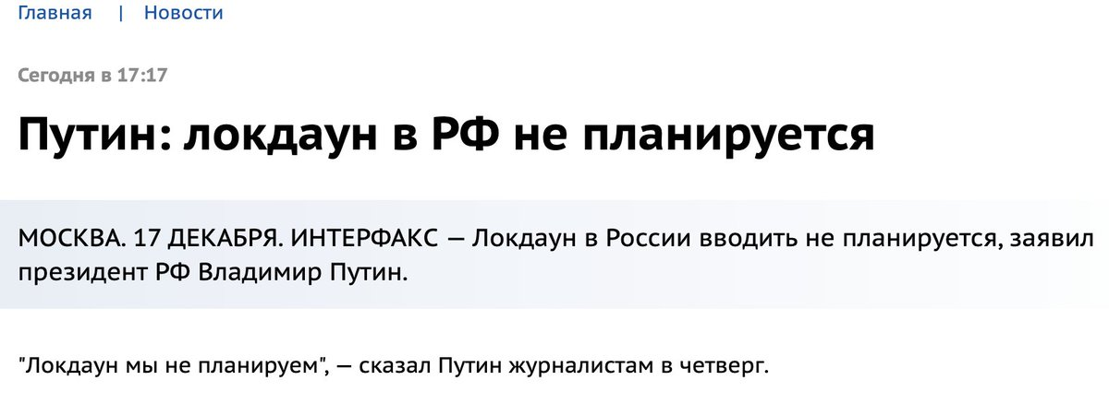
Коле встретилось незнакомое слово «локдаун» в словах В.В. Путина. Объясни Коле это слово, используя информацию.
Слово "локдаун" нам всем в последнее время приходится слышать чаще, чем хотелось бы. На Западе этим понятием пользуются уже полвека, но для России оно стало новинкой.
Изначально слово "локдаун" относилось к тюремной терминологии. Так назывался период, когда заключенных содержали исключительно в камерах, чтобы предотвратить нарушения или даже бунт. Пандемия коронавируса придала этому слову новый оттенок. Для краткости так стали называть режим самоизоляции, то есть ограничения или полного исключения социальных контактов.
На практике локдаун означает массовое принудительное закрытие образовательных и государственных учреждений, торговых и развлекательных центров, запрет свободного входа в здания, соблюдение самоизоляции гражданами, находящимися в зоне риска.
Указанные ограничения вводятся для того, чтобы избежать рисков для безопасности жизни и здоровья люде во время эпидемии. Благодаря локдауну власти надеются помешать распространению COVID-19 и снизить уровень заболеваемости.
Выпиши, что такое локдаун -______________________________________________________________________________________________________________________________________________________________________________________________________________________________________.

Методический паспорт к заданию
Название задания | Что такое локдаун
Место задания в образовательном процессе | - Предмет окружающий мир  - Класс 3  - Тема урока: «Средства информации и связи»  - Место на уроке (этап мотивации, актуализации знаний)
Характеристика задания | Контекст общественный, практический,  Тип текста несплошной  Формируемые читательские компетенции:  - находить и извлекать информацию;  - осмысливать и оценивать содержание и форму текста;  - использовать информацию из текста  Формируемые читательские умения:  - находить и извлекать несколько единиц информации, расположенных в разных фрагментах текста;  - оценивать содержание текста или его элементов (примеров, аргументов, иллюстраций и т.п.) относительно целей автора;  - понимать значение неизвестного слова или выражения на основе контекста;  - использовать информацию из текста для решения практической задачи с привлечением фоновых знаний.  Формат ответа (развернутый ответ)
Решение к заданию | Локдаун -режим самоизоляции, то есть ограничения или полного исключения социальных контактов, массовое принудительное закрытие образовательных и государственных учреждений, торговых и развлекательных центров, запрет свободного входа в здания, соблюдение самоизоляции гражданами, находящимися в зоне риска.

